Conte express

Objectif : Être capable de rédiger un conte express contenant les 5 éléments de base de la structure du conte : un personnage, une quête, un obstacle, un adjuvant, un dénouement. À partir des contes individuels, réaliser de nouveaux contes express en rassemblant les productions et en lisant aléatoirement 5 éléments de base de différents contes.

Situation mobilisatrice : Description d'une illustration d'un conte classique

1. Observation d'illustrations
Matériel : - 12 illustrations de contes classiques (une image par élève).
- Consigne sur A4

Déroulement : - Distribuer les illustrations placées dans des enveloppes.
- Demander aux élèves d'OBSERVER les illustrations.
- Les él. doivent décrire ce qu'ils voient en veillant à ne pas dévoiler le titre du conte ni le nom des personnages (P. ex. : Pas Blanche Neige mais une princesse).
- Relance : vocabulaire : avant-plan, arrière-plan, au centre, à droite, à gauche, en haut, en bas.
- Les élèves qui ont la même image se rassemblent.
- Différenciation : numéroter le enveloppes et donner aux él. en fonction de la difficulté de synthétiser le conte.

2. Synthétiser le conte en 5 éléments
Matériel: - Document "Structure du Conte"
- Résumés des 12 contes
- Titre des 12 contes sur A4
- Consigne sur A4

Déroulement : - Demander aux él. de synthétiser le conte dont ils ont l'illustration en 5 phrases et en utilisant la structure (Structure du Conte).
- Noter au TN les colonnes de la structure du conte.
- Relance : Les résumés des contes.
- Les élèves présentent leur résumé aux autres qui doivent en donner le titre.

Le personnage | La quête | L'obstacle | L'adjuvant  (personne, objet, pouvoir, ...) | Le dénouement
C'est l'histoire d'un ..., d'une ... | Il (elle) devait..., voulait ... | Mais, Hélas ... | Heureusement ... | Finalement, ...

Les 5 éléments du conte :

- un personnage: "Il était une fois un aventurier - un magicien - un lutin - un âne - ..."
- une quête: "qui rêvait de rencontrer le petit chaperon rouge - d'aller sur la Lune - de pouvoir voler - ..."
- un obstacle: "Mais hélas il était sourd - il ne savait pas chanter - il était enfermé - ..."
- un adjuvant (aide): "Heureusement son amie l'hirondelle l'aida - une bonne fée l'aida - un bûcheron l'aida - ..."
- un dénouement: "Et il trouva sa perle - Et il fut récompensé - Et il trouva son trésor - ..."

3. Production personnelle
Matériel: - Document "Mon conte express".

Déroulement : - Constitution d'une banque de mots. Les élèves proposent des personnages, des quêtes, des obstacles, des adjuvants, des dénouements. Ceux-ci sont notés au TN.
- Les élèves complètent individuellement le tableau de leur conte express (en puisant dans ce qui est au TN ou dans leur imagination)
- Inciter à l'utilisation de complément du nom : adjectifs, GNP, Prop. CN pour le personnage, l'obstacle et l'adjuvant.
- Correction de l'orthographe en utilisant les référentiels.
- Correction par l'I.

4. Mise en forme
Matériel : - Ordinateur
- Document "Mon conte express" divisé en 5 colonnes.
- Consignes "Mon conte express"

Déroulement : - Les él. disposent du document "Mon conte express" sur un ordinateur.
- Ils complètent les différentes colonnes en suivant les consignes.
- Ils corrigent l'orthographe (éventuellement).
- Ils impriment leur production.
- Ils illustrent les 5 colonnes (cadre du cours d'éducation artistique)

5. Communication aux autres
Matériel : - Perforelieuse
- Production des él.
- 5 dés

Déroulement : - Les productions des él. sont rassemblées en un recueil perforelié.
- Les 5 colonnes ont été préalablement découpées après avoir été perforées.
- L'I lit le premier conte express.
- Un él. lance les 5 dés et l'I tourne autant de pages par colonne qu'indiquées par les dés.
Ex : dés = 5 - 3 - 2 - 1 - 6
Pages lues = 6 - 4 - 3 - 2 - 7
- L'él. lit le nouveau conte express ainsi obtenu par combinaison des 5 colonnes.
- Et ainsi de suite.

6. Prolongement : Production d'un conte respectant le schéma narratif.
Les élèves choisissent 5 éléments de base dans le recueil de la classe. Ils rédigent ensuite un conte plus détaillé contenant : une situation initiale, un événement déclencheur, une série d'aventures, une situation finale.

Cette activité fait suite à une formation Focef de Philippe Brasseur d'après une idée originale d'Anne Cécile - 2000 - Contes express, L'île (ile@ouvaton.org)

1 | Peau d'Âne | 5 | Le chat botté | 9 | Hansel et Gretel
2 | La Belle au bois dormant | 6 | Cendrillon | 10 | Le vilain petit canard
3 | Le Petit Chaperon rouge | 7 | Le Petit Poucet | 11 | La Belle et la Bête
4 | Barbe bleue | 8 | Blanche-Neige | 12 | La petite sirène

Images de contes
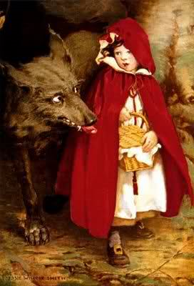
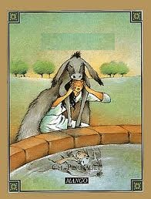

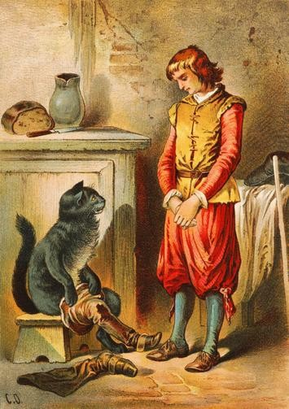
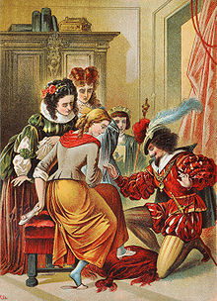
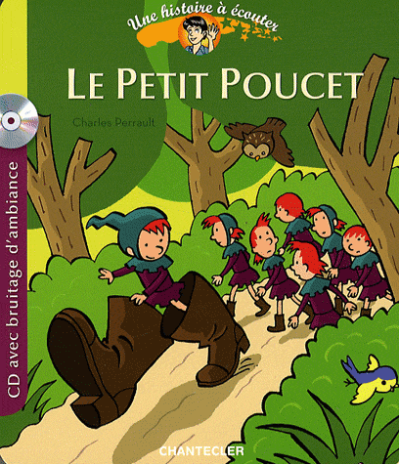
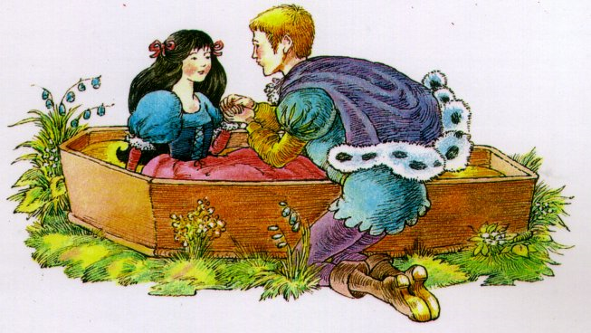
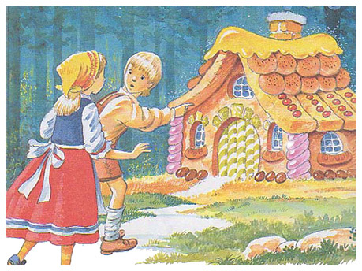
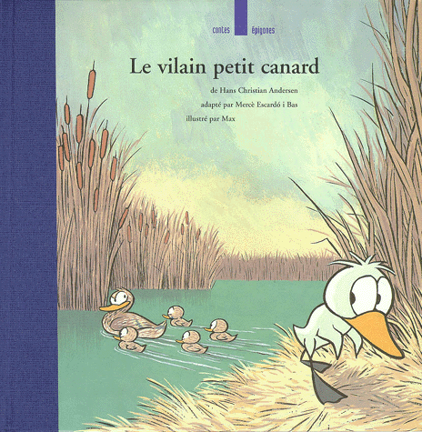
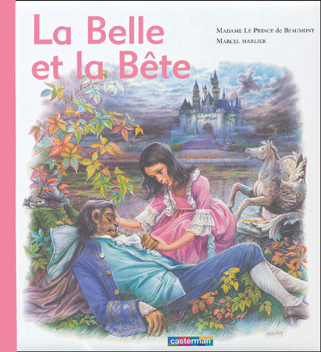
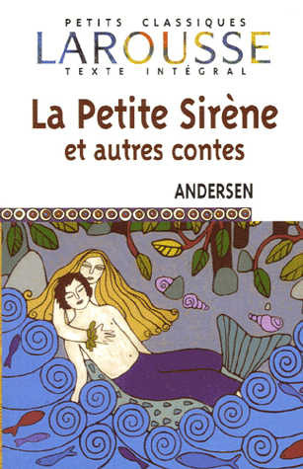

Résumé des contes

Peau d'Âne

Un roi, le plus grand, respecté et craint de tous tant il était puissant, vivait très heureux avec sa femme et sa fille unique dans un somptueux palais. Il était d’autant plus riche qu’il possédait un âne qui avait la particularité de déféquer des pièces d’or chaque jour. Malheureusement sa femme mourut et avant que de mourir elle fit faire le serment à son mari qu’il ne se remarierait que s’il trouvait une femme plus belle et plus sage qu’elle.
Le deuil passé, il se mit en quête d’une nouvelle épouse mais pour respecter le serment qu’il avait fait à la défunte, il ne se trouva que sa fille qui surpassât sa mère. Pour échapper à l’amour incestueux de son père, la jeune princesse alla consulter sa marraine, une fée, qui lui conseilla d’émettre des souhaits que son père serait incapable de satisfaire. Mais c’est sans compter sur sa ténacité et sur la crainte qu’il inspire, aussi la robe "couleur du temps", celle "couleur de lune" ou encore celle "couleur de soleil", furent offertes à la princesse. A bout d’argument, la fée l’invita à demander la peau de l’âne merveilleux, et le roi accepta de tuer l’objet de sa fortune. Il ne restait que la fuite qui puisse empêcher la princesse de commettre un crime.
Dès lors, elle errait et vivait dans la plus grande précarité jusqu’à ce qu’elle soit acceptée dans la métairie d’un roi qui cherchait "une souillon" pour laver le linge et nettoyer la bauge des cochons. Peau d’Âne devint le souffre-douleur de toute la ferme, et elle supporta toutes les humiliations.
Un jour, le fils du roi vint à passer au retour de la chasse et Peau d’Âne le remarqua.
Un autre jour, le fils du roi aperçut la jeune princesse alors qu’elle était dans sa chambre. Or c’était un jour de fête et comme tous les dimanches, elle sortait de sa malle ses plus belles robes. Le jeune prince fut sous le charme. Il ne pensait plus qu’à elle, il demanda même qu’elle lui fasse un gâteau, ce qui amusa les fermiers qui ne soupçonnaient pas que sous Peau d’Âne se cachait une belle princesse. Par mégarde, ou tout exprès, elle fit tomber dans la pâte du gâteau un anneau que le prince ne manqua pas de garder précieusement.
Le temps passa, le prince dépérit et les médecins appelés à son chevet préconisèrent qu’il se marie. Il accepta mais à condition que celle qui deviendrait son épouse soit celle à qui appartenait l’anneau. En vain, après maintes recherches parmi les jeunes filles de toute condition, de la plus noble à la plus modeste, l’anneau ne trouva pas son doigt. Il ne restait plus qu’à l’essayer à Peau d’Âne… Le mariage fut conclu. Tous les rois des environs furent invités. Ainsi le père et la fille se retrouvèrent-ils.

La Belle au bois dormant
Un roi et une reine ont une fille unique et leur plus cher désir est qu’elle soit la plus parfaite. Aussi lui donnent-ils sept fées pour marraines qui lui offriront chacune un don. Le jour du baptême, une huitième fée, qui n’avait pas été invitée parce qu’on la croyait morte, arrive, avec l’intention de se venger du mépris qu’on a eu pour elle. Aussi, une des jeunes fées décide-t-elle d’intervenir en dernier pour essayer de réparer le mal que la vieille fée pourrait faire.
La première fée lui offre la beauté, la deuxième, l’intelligence, la troisième, la grâce, la quatrième l’art de la danse, la cinquième, l’art du chant, la sixième, l’art de la musique ; la vieille fée prédit qu’elle se piquera avec un fuseau et qu’elle en mourra ; la jeune fée confirme la piqûre mais affirme que la princesse se réveillera après un long sommeil de cent ans.
Pour éviter que ce destin ne se réalise, le roi proclame une loi interdisant tout fuseau dans la région. Seize ans plus tard, alors que ses parents sont absents, la jeune princesse découvre dans le palais l’existence d’une vieille servante qui, ignorante de l’édit du roi, filait. Curieuse, la princesse veut apprendre à se servir de cet objet si nouveau pour elle, elle se pique et tombe endormie. La jeune fée qui avait annoncé son réveil accoure et pour que la princesse ne soit pas seule et perdue à son réveil, elle décide d’endormir tous les habitants du château, (hommes, femmes, animaux), sauf ses parents. Elle prend soin de faire pousser autour du château une végétation abondante pour protéger le château de toute agression extérieure.
Cent ans plus tard, comme c'était prévu, un jeune et beau prince, de retour de la chasse aperçoit le château et va délivrer la Belle endormie. Le jour même ils se marient. De cette union naissent deux enfants, un fille Aurore et un fils, Jour. Pendant deux ans, le couple vit heureux mais quand son père meurt, le prince doit succéder à son père et retourne vivre avec sa famille dans le palais paternel. Or il se trouve que le prince a pour mère une ogresse et qu'il lui avait caché son mariage et la naissance de ses enfants de peur qu'elle ne les mangeât.
Or il arriva qu'un roi voisin lui déclare la guerre et il dut s'absenter pour se défendre. L'ogresse en profita pour mener la Belle et ses enfants à la campagne, pour assouvir plus tranquillement ses appétits féroces. Mais le cuisinier, par trois fois réussit à la berner en lui cuisinant, un agneau, un chevreau, une biche, au lieu des enfants et de leur mère, et il prit soin de les cacher chez lui. Mais un jour alors que l'ogresse se promenait, elle reconnut la voix des enfants, découvrit alors le piège dans lequel elle était tombée et décida de se venger sur le champ en faisant préparer au milieu de la cour un gros chaudron rempli de serpents et de crapauds, pour y jeter les enfants et leur mère. Mais le jeune roi revient à temps pour sauver sa famille. De rage, l'ogresse se précipita dans le chaudron et mourut.

Le Petit Chaperon rouge

Une fillette, est chargée par sa mère de porter à sa grand-mère malade, qui habite le village voisin, au-delà de la forêt, une galette et un petit pot de beurre. En chemin, la petite fille, qui n'a pas été mise en garde par sa mère des dangers de la forêt, rencontre un loup qui est empêché de la dévorer par la présence de bûcherons. Pour assouvir sa faim, il tend un piège à la fillette, qui naïvement non seulement ne s'étonne pas que le loup veuille aller lui aussi rendre visite à sa grand-mère, mais lui indique son adresse et accepte de jouer avec le loup à celui qui arrivera le premier. Bien entendu, le loup arrive le premier, (il court tandis que la fillette prend tout son temps), il se fait passer pour le Chaperon rouge, et dévore la grand-mère. Quand le Chaperon arrive, le loup se fait passer la grand-mère, et dévora la fillette. Un chasseur tue le loup et libère les deux victimes.

Barbe bleue
Un riche roturier, enlaidi par sa barbe bleue, effrayait tout le monde. Un jour, il décide de demander en mariage une des filles de sa voisine et pour que chacune puisse choisir il invite la mère, ses filles, leurs amies, dans sa belle maison de campagne. Pendant huit jours ce ne sont que fêtes et festins, de sorte que la cadette décide de l’épouser en dépit de sa laideur.
Alors qu’il prétend devoir s’absenter six semaines pour affaire, il invite sa femme à profiter de cette liberté pour aller se divertir avec ses amies dans sa maison de campagne : elle pourra faire tout ce qu’elle veut, sauf ouvrir la porte d'une petite pièce dont il lui confie toutefois la clef. La jeune femme accepte mais c’est sans compter sur sa curiosité qui est bien plus forte que le serment qu’elle a fait à son mari. Quand elle ouvre le cabinet, elle découvre les corps ensanglantés des précédentes épouses de son mari. Le soir même (ce qui prouve bien que c’était un piège tendu à la jeune femme), son mari est de retour et demande que les clefs lui soient restituées. Mais la clef du cabinet était souillée de sang et malgré tous les efforts de la jeune femme, elle n’avait pu éliminer les preuves de sa curiosité (la clef était une fée). Barbe bleue condamne sa femme à mourir et alors qu’il s’apprêtait à l’égorger, ses deux beaux-frères arrivent et le tuent. Veuve, le jeune femme hérite de tous les biens de son défunt mari et vit désormais heureuse avec un mari aimant.

Le chat botté
A la mort de leur père, un modeste meunier, les trois fils se partagent ses biens : l’aîné prend le moulin, le deuxième prend l’âne, il ne reste que le chat pour le cadet qui rêvait devenir riche et épouser une princesse, s’en désole, mais ce chat lui assure qu’il ne manquera de rien et qu’il suffit de l’équiper de bottes et de lui donner un sac.
Ainsi équipé, il braconne et porte au roi, de la part de son maître, qu’il baptise pour les circonstances, marquis de Carabas, son butin. Le roi touché ne manque pas de le remercier. Enhardi par son succès, le chat organise une mise en scène pour que son maître rencontre le roi et sa fille. Il feint une noyade de son maître quand le carrosse royal passe près de l’étang. Aussitôt le roi lui fait porter secours, lui offre de beaux vêtements et l’invite à poursuivre la promenade avec eux. Le chat avait pris la précaution de faire dire aux paysans qui travaillaient dans les champs, qu’ils étaient au service du marquis de Carabas et le roi de s’exclamer devant l’ampleur du patrimoine de son hôte. Mais le meunier n'avait pas de fortune. Dès lors, le chat pris soin d’éliminer un riche ogre, propriétaire du château de la région, en le mettant au défi de se transformer en une souris, défi relevé, le chat mange l’ogre devenu souris. Le cortège royal est reçu dans la propriét et profite du festin qui avait été préparé pour l’ogre et le maître du chat épouse la fille du roi.

Cendrillon

Un riche gentilhomme, veuf, père d’une fille très belle, très douce, très bonne comme l’était sa mère, épouse une femme très fière et très hautaine, mère de deux filles du même caractère. La belle-mère, jalouse de toutes les qualités de sa belle-fille, la déteste et lui fait faire toutes les tâches ingrates de la maison alors que ses propres filles sont choyées. Cendrillon (qui doit son surnom au fait qu’elle s’asseyait dans les cendres) supporte tout avec patience et sans se plaindre.
Un jour, le fils du roi invite à son bal toutes les jeunes filles nobles de la région, et Cendrillon, exclue de par sa situation familiale et non pas sociale, aide avec beaucoup de bonté ses sœurs à se préparer. Mais le jour du bal, elle ne peut s’empêcher d’être triste, aussi, sa marraine la fée, lui offre-t-elle la possibilité d’assister au bal. Toutefois elle donne une condition, elle ne doit pas rester à la fête au-delà de minuit, sinon les prodigieuses métamorphoses prendront fin.
Au bal, elle fait sensation, elle est admirée de tous, même de ses sœurs qui ne peuvent pas la reconnaître tant elle est méconnaissable ; le fils du roi n’a d’yeux que pour elle et passe toute la soirée en sa compagnie. A 11H45, elle quitte la fête comme promis.
Le lendemain, elle retourne au bal, mais, tout au plaisir d’être en la compagnie du fils du roi, elle oublie l’impératif horaire imposé par sa marraine et quitte précipitamment la fête au douzième coup de minuit et perd une pantoufle de verre, que le fils du roi ne manque du roi ne manque pas de ramasser.
Quelques jours plus tard, le fils du roi fait savoir qu’il épousera la jeune fille à qui appartient la pantoufle de verre. La dite pantoufle est donc essayée par toutes les jeunes filles des environs, de la plus noble à la plus modeste, il ne reste plus que Cendrillon… Elle épouse le fils du roi, accepte le pardon de ses sœurs qu’elle invite à vivre avec elle dans le palais de son mari et qu’elle marie à de grands princes.

Le Petit Poucet

Une année de grande famine, un couple de bûcherons très pauvres se voit contraints d’abandonner leurs sept enfants, âgés de 7 à 1O ans, dans la forêt, car ils n’ont pas le courage de les voir mourir de faim. Mais le plus jeune, très avisé, ayant tout entendu du projet de ses parents, décide d’anticiper : il va ramasser des petits cailloux qu’il sème tout le long du chemin, aussi ses frères et lui regagnent-ils la maison paternelle sans aucune difficulté. Or il se trouva que ce jour-là, le seigneur du village avait enfin remboursé aux bûcherons l’argent qu’il leur devait et ils étaient en train de faire bonne chère et la mère se lamentait de l’absence de ses enfants, quand elle les entendit. La joie est immense et cette joie dura tant que le couple eut de l’argent.
Lorsqu’ils se retrouvèrent dans la précarité première, les parents décident à nouveau d’abandonner leurs enfants mais en prenant soin cette fois-ci qu’ils ne puissent retrouver le chemin de la maison. Outre qu’ils décident de les conduire au plus profond de la forêt, ils avaient pris soin, la veille au soir de fermer la porte à double tour et le Petit Poucet fut empêché d’aller ramasser des cailloux. Aussi malgré la précaution dérisoire du Petit Poucet de semer des miettes de pain (il n’est pas si avisé que cela), les frères sont perdus au milieu de la forêt, dans la nuit et les intempéries.
Mais le Petit Poucet aperçoit une lumière et bientôt ils arrivent à une chaumière, mais c’est celle d’un ogre et malgré les justes raisons invoquées par sa femme pour leur refuser l’hospitalité, ils insistent pour être recueillis, espérant que l’ogre aura quelque pitié d’eux. Elle les cache donc sous leur lit mais c’est sans compter sur le flair incomparable de son mari qui découvre où sont cachés les enfants et qui décide de les servir en festin à trois ogres de ses amis. La femme réussit toutefois à le convaincre de remettre au lendemain leur exécution. Ainsi, les 7 frères sont couchés dans un même lit dans la même chambre que les 7 filles de l’ogre. Le Petit Poucet prend la précaution d’échanger les couronnes d’or contre leurs bonnets dans l’éventualité où l’ogre exécuterait son forfait pendant leur sommeil. De fait l’ogre monte dans la chambre des enfants et tue ses 7 filles, croyant tuer les 7 garçons. Le Petit Poucet intime l’ordre à ses frères de fuir, mais le lendemain matin, l’ogre fou furieux, se lance à leur poursuite avec ses bottes de sept lieues. Fatigué, il s’arrête et s’assied sur la pierre sous laquelle les enfants s’étaient cachés en apercevant l’ogre. Tandis qu’il dort à poings fermés, le Petit Poucet ordonne à ses frères de rejoindre très vite le logis paternel, tandis que lui, chaussé des bottes de sept lieues, se rend chez la femme de l’ogre, lui fait croire que son mari est aux mains de brigands qui réclament une rançon et qu’il est chargé par son mari de venir chercher toute sa fortune (la preuve pour aller plus vite il lui a prêté ses bottes) et riche, il rentre chez ses parents qui l’accueillent avec joie et soulagement.

Blanche-Neige

Une reine se désolait de ne pas avoir d’enfant. Un jour d´hiver, alors qu'elle était assise près d'une fenêtre au cadre d'ébène, elle se piqua le doigt en cousant et quelques gouttes de sang tombèrent sur la neige. « Ah ! » Se dit la reine, «Si j´avais un enfant, au teint blanc comme la neige, aux lèvres rouges comme le sang et aux cheveux noirs comme le bois d´ébène ! ».
Quelques temps plus tard, elle met au monde une fille en tout point comme elle le souhaitait. La petite, Blanche-Neige, qui comme toutes les princesses rêvait d'épouser un prince charmant, grandissait autant de corps que de beauté... Si bien qu'un jour le miroir magique de la reine, qui habituellement lui répondait qu’elle était la plus belle du royaume, lui dit que c’est Blanche-neige qui est la plus belle. La reine, folle de jalousie, décida de tuer sa fille. Pour ce faire elle appela le garde-chasse. Ce dernier, devant tant de beauté, ne put se résoudre à tuer Blanche-Neige. Il l’abandonna dans les bois et présenta à la reine le cœur de quelque animal comme étant celui de la princesse. La reine le crut et mange le cœur.
Errant dans la forêt, Blanche-Neige découvrit une maisonnette où elle entra pour se reposer. C'était la demeure de sept nains qui, apitoyés par son histoire, acceptèrent de la cacher et de la loger en échange de l’entretien de leur maison.
Par le biais d’un ruban, qu’un jour un oiseau avait volé à Blanche-neige, la reine apprit qu’elle était en vie. Le miroir le lui confirma. Elle demanda à une servante digne de confiance de se présenter comme une pauvre vendeuse à Blanche-Neige et de la tuer. Cette dernière ne se méfia pas et lui acheta par deux fois des objets par lesquels la femme tenta de la tuer. Mais à chaque fois, les nains la découvrant comme morte, la préparèrent pour les funérailles et défirent l’artifice, ce qui redonna vie à Blanche-Neige.
La reine furieuse de ces échecs décida, pour cette troisième tentative d’assassinat, de jouer elle-même la vendeuse et réussit à lui faire croquer une pomme empoisonnée. Blanche-Neige tomba inanimée. Ne pouvant cette fois-ci la sauver, les nains, affligés, lui firent un cercueil de cristal qu'ils déposèrent sur une colline afin que toutes les créatures puissent venir l´admirer.
Un prince qui chevauchait par-là en tomba amoureux. Il obtint des nains la permission d'emporter la princesse. Le prince ne pouvait cesser de la contempler tout au long du chemin. Mais en route, le serviteur qui portait Blanche-Neige, exaspéré, donna un grand coup dans le dos de la princesse en demandant pourquoi il doit subir cela à cause d’une morte. Cela délogea le morceau de pomme coincé dans la gorge de la jeune fille, qui, du même coup, se réveilla. Le prince, alors, lui demanda sa main. Elle accepta car elle en était tombée amoureuse.
Invitée au mariage, la méchante reine fut condamnée à chausser des escarpins de fer rougis au feu et à danser jusqu´à ce que mort s'ensuive.
Et ils vécurent heureux pour toujours.
Hansel et Gretel

Hansel et Gretel sont les deux enfants d'un pauvre bûcheron dont la femme est morte, et qui s'est remarié. Sa nouvelle épouse ne supporte pas d'avoir deux bouches inutiles à nourrir à la maison. Elle exige que les enfants soient abandonnés dans la forêt. Après deux tentatives, Hansel et Gretel sont alors égarés dans les bois où ils finissent par aboutir dans une maison faite de gâteau, de sucre et de pain d'épice. Mais là, ils sont emprisonnés par une vieille femme au nez vert. Elle enferme Hansel et le nourrit pour l'engraisser afin de le manger. La rusée Gretel se débarrassera de la sorcière, délivrera son frère et réussira même à rapporter une perle gigantesque jusque chez eux.

Le vilain petit canard

Alors que le vilain petit canard est encore dans l'œuf, sa mère est tuée par un chasseur. Une cane ramasse l'œuf abandonné et le met avec ses autres œufs. Quand les œufs éclosent, le vilain petit canard ne ressemble pas à ses frères et sœurs de couvée. Rejeté de tous, à cause de ce physique différent, il est contraint de quitter sa « famille » et de partir, loin, pour ne plus subir leurs moqueries et leurs coups. Sur son chemin, ceux qu'il rencontre ne l'acceptent pas vraiment non plus. Un jour, cependant, ébloui par la beauté des cygnes, le vilain petit canard décide d'aller vers eux et réalise, en se mirant dans l'eau, qu'il n'est plus un vilain petit canard (et qu'il n'a, en fait, jamais été un canard), mais qu'il est devenu un magnifique cygne. Enfin, il se fait aimer plus que tous et devient plus beau que jamais.

La Belle et la Bête

Il était une fois un marchand ruiné qui vivait avec ses trois filles, Félicie, Adélaïde et la bonne et douce Belle. Son fils Ludovic, un chenapan, avait pour ami Avenant, amoureux de Belle. Un soir, le marchand s'est perdu dans la forêt et a volé, pour l'offrir à Belle, une des roses du domaine de la Bête, dont l'apparence est celle d'un grand Seigneur et dont le visage et les mains sont celles d'un fauve. Surpris par la Bête, le marchand aura la vie sauve à condition qu'une de ses filles consente à mourir à sa place. Le marchand peut alors rentrer chez lui. Pour sauver son père, Belle se rend chez la Bête où elle n'a pas le sort qu'elle attendait : la Bête, qui souffre de sa laideur, l'entoure de luxe et de prévenance. D'abord apeurée, les sentiments de Belle se transforment en pitié avoisinant l'amour. Mais le marchand est malade. La Bête finit par laisser Belle se rendre à son chevet sous promesse de revenir. Chez son père Belle excite par ses parures, la jalousie de ses sœurs, Félicie et d'Adélaïde. Dupée par leurs fausses larmes, Belle n'ose plus rejoindre le château. Poussés par les deux sœurs, Ludovic et Avenant se dirigent vers le domaine de la Bête pour s'emparer de ses richesses. Avenant y perdra la vie. Pendant ce temps, Belle est retournée au château pour trouver la Bête mourante : mais sous le regard d'amour de Belle, elle se change en un Prince Charmant qui s'envole avec elle vers son royaume magique...

La petite sirène

La petite sirène vit dans l'océan avec sa famille. Elle n'a pas de pieds mais une queue de poisson. Elle est passionnée par le monde des humains et impatiente de les voir. Un soir elle découvre un grand navire et y voit un jeune prince. Une tempête éclate. Le bateau coule et le prince est en train de se noyer. La petite sirène le sauve en le déposant sur la plage où il est recueilli par des jeunes filles. La petite sirène regagne tristement le fond de l'océan. Elle rêve de devenir humaine et éternelle grâce à l'amour d'un homme. Une sorcière accepte de l'aider en échange de sa voix. Mais elle va souffrir et sa transformation sera définitive. De plus, elle mourra si le prince ne l'épouse pas. Elle boit la potion magique et devient humaine. Elle retrouve le prince qui l'invite dans son palais mais il est amoureux d'une autre jeune fille. Il décide d'épouser cette dernière ce qui signifie la mort pour la petite sirène ? Ses sœurs tentent de la sauver en voulant tuer le prince, mais la petite sirène refuse car elle veut donner sa vie pour l'amour du prince. Elle se jette à l'eau et devient un ange.

Structure du Conte

Synthétise le conte en 5 phrases

C'est l'histoire d'une

Elle ne voulait pas

Mais hélas,

Heureusement,
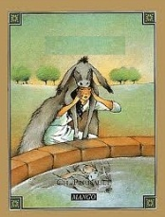

Finalement,

Structure du Conte

Synthétise le conte en 5 phrases

C'est l'histoire d'une

Elle ne pouvait pas

Mais hélas,

Heureusement,

Finalement,

Structure du Conte

Synthétise le conte en 5 phrases

C'est l'histoire d'une

Elle devait

Mais hélas,

Heureusement,

Finalement,

Structure du Conte

Synthétise le conte en 5 phrases

C'est l'histoire d'une

Elle ne pouvait pas

Mais hélas,

Heureusement,

Finalement,

Structure du Conte

Synthétise le conte en 5 phrases
C'est l'histoire d'un

Il ne reçut qu'un chat en héritage alors qu'il

Mais hélas,

Heureusement,

Finalement,

Structure du Conte

Synthétise le conte en 5 phrases

C'est l'histoire d'une

Elle voulait

Mais hélas,

Heureusement,

Finalement,

Structure du Conte

Synthétise le conte en 5 phrases

C'est l'histoire de sept

Ils voulaient

Mais hélas,

Heureusement,

Finalement,

Structure du Conte

Synthétise le conte en 5 phrases

C'est l'histoire d'une

Elle rêvait

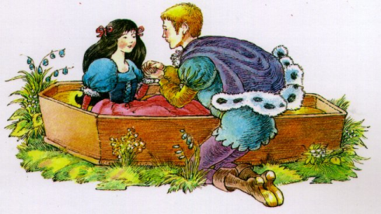
Mais hélas,

Heureusement,

Finalement,

Structure du Conte

Synthétise le conte en 5 phrases

C'est l'histoire de deux

Ils voulaient

Mais hélas,

Heureusement,

Finalement,

Structure du Conte

Synthétise le conte en 5 phrases

C'est l'histoire d'un

Il voulait

Mais hélas,

Heureusement,

Finalement,

Structure du Conte

Synthétise le conte en 5 phrases

C'est l'histoire d'une

Elle devait

Mais hélas,

Heureusement,

Finalement,

Structure du Conte

Synthétise le conte en 5 phrases

C'est l'histoire d'une

Elle voulait

Mais hélas,

Heureusement,

Finalement,

Nom : ..............................................................

Mon conte express
À ton tour d'inventer un conte express !
- Complète les 5 cases du tableau ci-dessous.
- Corrige l'orthographe grâce à tes outils.
- Remets-le-moi ensuite.
Invente un personnage. | Il était une fois, un
Invente une quête, une mission, un désir, ... | qui
Invente un obstacle (personne, objet,...) | Mais hélas,
Invente un adjuvant. | Heureusement,
Invente un dénouement. | Finalement,

Nom : ..............................................................

Mon conte express
À ton tour d'inventer un conte express !
- Complète les 5 cases du tableau ci-dessous.
- Corrige l'orthographe grâce à tes outils.
- Remets-le-moi ensuite.
Invente un personnage. | Il était une fois, un
Invente une quête, une mission, un désir, ... | qui
Invente un obstacle (personne, objet,...) | Mais hélas,
Invente un adjuvant. | Heureusement,
Invente un dénouement. | Finalement,

Consignes pour la rédaction de ton conte express en salle informatique.
- Ouvre le document conte express.
- Place ton curseur derrière " Il était une fois, un" et complète avec ce que tu as inventé.
- Place ton curseur derrière " qui " et complète avec ce que tu as inventé.
- Place ton curseur derrière " Mais hélas," et complète avec ce que tu as inventé.
- Place ton curseur derrière " Heureusement" et complète avec ce que tu as inventé.
- Place ton curseur derrière " Finalement" et complète avec ce que tu as inventé.
- Place ton curseur entre les deux traits d'union en bas de chaque colonne et complète avec ton numéro d'ordre.
- Relis bien, corrige et imprime deux fois ton document.

Consignes pour la rédaction de ton conte express en salle informatique.
- Ouvre le document conte express.
- Place ton curseur derrière " Il était une fois, un" et complète avec ce que tu as inventé.
- Place ton curseur derrière " qui " et complète avec ce que tu as inventé.
- Place ton curseur derrière " Mais hélas," et complète avec ce que tu as inventé.
- Place ton curseur derrière " Heureusement" et complète avec ce que tu as inventé.
- Place ton curseur derrière " Finalement" et complète avec ce que tu as inventé.
- Place ton curseur entre les deux traits d'union en bas de chaque colonne et complète avec ton numéro d'ordre.
- Relis bien, corrige et imprime deux fois ton document.

Consignes pour la rédaction de ton conte express en salle informatique.
- Ouvre le document conte express.
- Place ton curseur derrière " Il était une fois, un" et complète avec ce que tu as inventé.
- Place ton curseur derrière " qui " et complète avec ce que tu as inventé.
- Place ton curseur derrière " Mais hélas," et complète avec ce que tu as inventé.
- Place ton curseur derrière " Heureusement" et complète avec ce que tu as inventé.
- Place ton curseur derrière " Finalement" et complète avec ce que tu as inventé.
- Place ton curseur entre les deux traits d'union en bas de chaque colonne et complète avec ton numéro d'ordre.
- Relis bien, corrige et imprime deux fois ton document.

Peau d'Âne
La Belle au bois dormant
Le Petit Chaperon rouge
Barbe bleue
Le chat botté
Cendrillon
Le Petit Poucet
Blanche-Neige
Hansel et Gretel
Le vilain petit canard
La Belle et la Bête
La petite sirène
Décris ce que tu VOIS sur l'illustration.

Ne révèle ni le nom du conte ni celui des personnages.
Synthétise le conte en 5 phrases.
Invente un personnage, une quête, un obstacle, un adjuvant, un dénouement.

Utilise des compléments du nom pour préciser, donner des renseignements, sur le personnage, l'adjuvant, l'opposant.

Il était une fois, un  - -  - -  - -  - -  - - | qui | Mais Hélas, | Heureusement, | Finalement,

